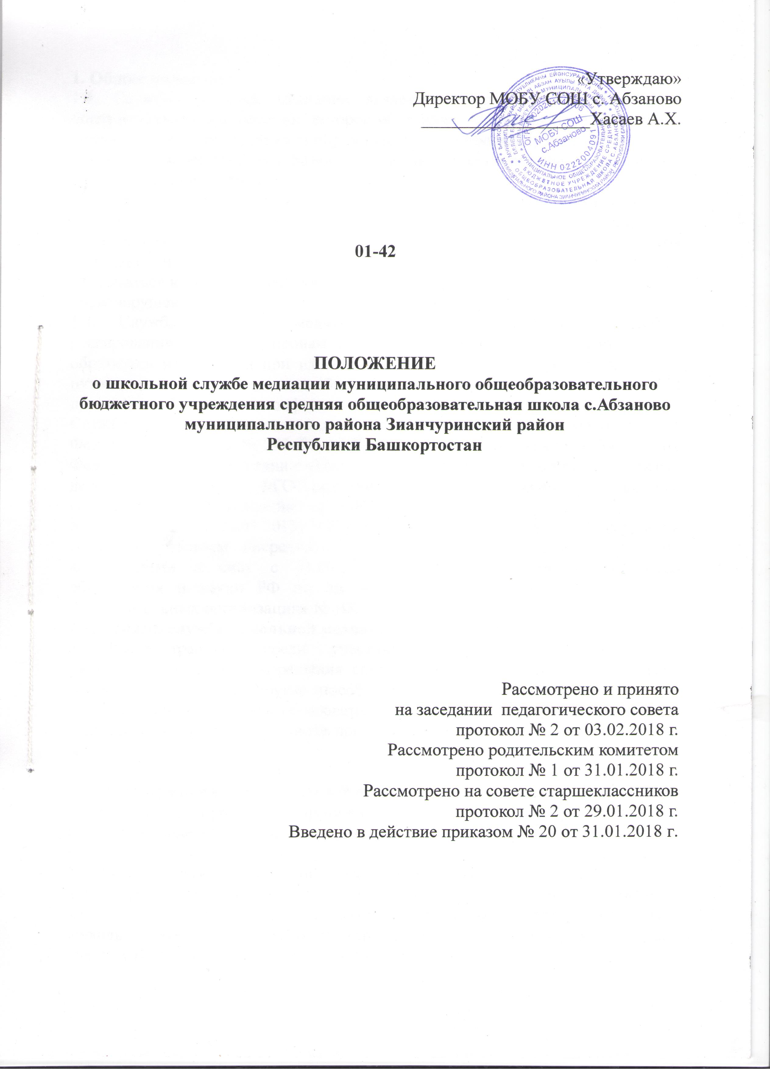

1. Общие положения
1.1. Служба школьной медиации является структурным подразделением образовательной организации, которое объединяет учащихся (воспитанников), педагогов и других участников образовательных отношений, заинтересованных в разрешении конфликтов и развитии практики восстановительной медиации в образовательной организации.
1.2. Служба школьной медиации является альтернативой другим способам реагирования на споры, конфликты, противоправное поведение или правонарушения несовершеннолетних. Результаты работы службы школьной медиации и достигнутое соглашение конфликтующих сторон должны учитываться в случае вынесения административного решения по конфликту или правонарушению.
1.3. Служба школьной медиации является приоритетным способом реагирования, то есть сторонам конфликта предлагается в первую очередь обратиться в службу, а при их отказе или невозможности решить конфликт путем переговоров и медиации образовательная организация может применить другие способы решения конфликта и/или меры воздействия.
Служба школьной медиации осуществляет свою деятельность на основании Федерального закона № 273-ФЗ от 29.12.2012 «Об образовании в Российской Федерации», в соответствии с «Национальной стратегией действий в интересах детей 2012–2017 годы», ФГОС основного общего образования , «Стандартами восстановительной медиации» от 2009 года,Федерального закона от 27.07.2010 N 193-ФЗ (ред. от 23.07.2013) "Об альтернативной процедуре урегулирования споров с участием посредника (процедуре медиации)" (с изм. и доп., вступающими в силу с 01.09.2013) и рекомендациями Министерства образования и науки РФ по организации служб школьной медиации в образовательных организациях № ВК – 54/07 от 18.11.2013 года.
2.1. Целями службы школьной медиации являются:
2.1.1.Распространение среди участников образовательных отношений цивилизованных форм разрешения споров и конфликтов (восстановительная медиация, переговоры и другие способы);
2.1.2. Помощь участникам образовательных отношений в разрешении споров и конфликтных ситуаций на основе принципов и технологии восстановительной медиации;

2.1.3. организация в образовательной организации некарательного реагирования на конфликты, проступки, противоправное поведение и правонарушения несовершеннолетних на основе принципов и технологии восстановительной медиации.
2.2. Задачами службы школьной медиации являются:
2.2.1. проведение программ восстановительного разрешения конфликтов и криминальных ситуаций (восстановительных медиаций, «кругов сообщества», «школьных восстановительных конференций», «семейных конференций») для участников споров, конфликтов и противоправных ситуаций;
2.2.2. обучение учащихся (воспитанников) и других участников образовательных отношений цивилизованным методам урегулирования конфликтов и осознания ответственности;
2.2.3. организация просветительных мероприятий и информирование участников образовательных отношений о миссии, принципах и технологии восстановительной медиации;
3.Принципы деятельности службы школьной медиации
Деятельность службы школьной медиации основана на следующих принципах:
3.1. Принцип добровольности, предполагающий как добровольное участие учащихся (воспитанников) в организации работы службы, так и обязательное согласие сторон, вовлеченных в конфликт, на участие в примирительной программе. Допускается направление сторон конфликта и их законных представителей на предварительную встречу с медиатором, после которой стороны могут участвовать или не участвовать в программе восстановительного разрешения конфликта и криминальной ситуации.
3.2. Принцип конфиденциальности, предполагающий обязательство службы школьной медиации не разглашать полученные в процессе медиации сведения за исключением примирительного договора (по согласованию с участниками встречи), подписанного ими. Также исключение составляет ставшая известная медиатору информация о готовящемся преступлении.
3.3. Принцип нейтральности, запрещающий службе школьной медиации принимать сторону какого-либо участника конфликта (в том числе администрации). Нейтральность предполагает, что служба не выясняет вопрос о виновности или невиновности той или иной стороны, а является независимым посредником, помогающим сторонам самостоятельно найти решение. Если медиатор понимает, что не может сохранять нейтральность из-за личностных взаимоотношений с кем-либо из участников, он должен отказаться от медиации или передать ее другому медиатору.
4.Порядок формирования службы школьной медиации
4.1. В состав службы школьной медиации могут входить учащиеся (воспитанники) 7–11 классов, прошедшие обучение проведению восстановительной медиации. Учащиеся младших классов могут участвовать в работе службы в качестве сомедиаторов (вторых медиаторов).
4.2. Руководителем (куратором) службы может быть социальный педагог, психолог или иной работник образовательной организации, прошедший обучение проведению восстановительной медиации, на которого возлагаются обязанности по руководству службой школьной медиации приказом директора образовательной организации.
4.3. Родители дают согласие на работу своего ребенка в качестве ведущих примирительных встреч (медиаторов).
4.4. Вопросы членства в службе школьной медиации, требований к учащимся (воспитанникам), входящим в состав службы, иные вопросы, не регламентированные настоящим Положением, могут определяться уставом службы, принимаемым службой примирения самостоятельно.
5.Порядок работы службы школьной медиации
5.1. Служба школьной медиации может получать информацию о случаях конфликтного или криминального характера от педагогов, учащихся, администрации образовательной организации, членов службы школьной медиации, родителей.
5.2. Служба школьной медиации принимает решение о возможности или невозможности примирительной программы в каждом конкретном случае самостоятельно, в том числе на основании предварительных встреч со сторонами конфликта. При необходимости о принятом решении информируются должностные лица образовательной организации.
5.3. Программы восстановительного разрешения конфликтов
криминальных ситуаций (восстановительная медиация, «круг сообщества», «школьная восстановительная конференция», «семейная восстановительная конференция») проводится только в случае согласия конфликтующих сторон на участие. При несогласии сторон, им могут быть предложены психологическая Помощь или другие существующие в образовательной организации формы работы. Если действия одной или обеих сторон могут быть квалифицированы как правонарушение или преступление, для проведения программы также необходимо согласие родителей или их участие во встрече.
5.4. Медиация может проводиться взрослым медиатором по делам, рассматриваемым в ОПДН, КДНиЗП или суде. Медиация (или другая восстановительная программа) не отменяет рассмотрения дела в КДНиЗП или суде, но ее результаты и достигнутая договоренность может учитываться при вынесении решения по делу.
5.5. В случае если примирительная программа планируется, когда дело находится на этапе дознания, следствия или в суде, то о ее проведении ставится в известность администрация образовательной организации и родители.
5.6. Переговоры с родителями и должностными лицами проводит руководитель (куратор) службы школьной медиации.
5.7. Медиатор вправе отказаться от проведения медиации или любой другой восстановительной программы на основании своих профессиональных стандартов, либо в случае недостаточной квалификации, или невозможности обеспечить безопасность процесса. В этом случае образовательная организация может использовать иные педагогические технологии.
5.8. В сложных ситуациях (как правило, если в ситуации есть материальный ущерб, среди участников есть взрослые или родители, а также в случае криминальной ситуации) куратор службы школьной медиации принимает участие в проводимой программе.
5.9. Возможность проведения примирительных встреч рекомендуется включить в договор об образовании между образовательной организацией и родителями учащихся.
5.10. Сроки проведения процедуры медиации определяются соглашением о проведении процедуры медиации. Для того, чтобы процедура медиации была прекращена в срок не более чем в течение шестидесяти дней, медиатор и стороны должны принимать все возможные меры.
Срок проведения процедуры медиации может быть увеличен по договоренности сторон и при согласии медиатора в исключительных случаях в связи со сложностью разрешаемого спора, с необходимостью получения дополнительной информации или документов.
3. Срок проведения процедуры медиации не должен превышать сто восемьдесят дней, за исключением срока проведения процедуры медиации после передачи спора на рассмотрение суда или третейского суда, не превышающего шестидесяти дней.
Процедура медиации прекращается :
1) при заключении медиативного соглашения медиатором и сторонами со дня подписания соглашения;
2) при заключении соглашения сторон о прекращении процедуры медиации без достижения согласия по имеющимся разногласиям со дня подписания соглашения;
3) при заявлении медиатора в письменной форме, направленного сторонам после консультаций с ними по поводу прекращения процедуры медиации ввиду нецелесообразности ее дальнейшего проведения, - в день направления данного заявления;
4) при заявлении в письменной форме одной, нескольких или всех сторон, направленного медиатору, об отказе от продолжения процедуры медиации - со дня получения медиатором данного заявления;
5) при истечении срока проведения процедуры медиации - со дня его истечения с учетом положений статьи 13 настоящего Федерального закона.

5.11. В случае если в ходе примирительной программы конфликтующие стороны пришли к соглашению, достигнутые результаты могут фиксироваться в письменном примирительном договоре или устном соглашении.
5.12. При необходимости служба школьной медиации передает копию примирительного договора администрации образовательной организации.
5.13. Служба школьной медиации помогает определить способ выполнения обязательств, взятых на себя сторонами в примирительном договоре, но не несет ответственность за их выполнение. При возникновении проблем в выполнении обязательств, служба школьной медиации может проводить дополнительные встречи сторон и помочь сторонам осознать причины трудностей и пути их преодоления.
5.14. При необходимости служба школьной медиации информирует участников примирительной программы о возможностях других специалистов (социального педагога, психолога, специалистов учреждений социальной сферы, психолого-педагогических центров).
5.15. Деятельность службы школьной медиации фиксируется в журналах и отчетах, которые являются внутренними документами службы.
5.16. Руководитель (куратор) службы школьной медиации обеспечивает мониторинг проведенных программ, проведение супервизий с учащимися-медиаторами на соответствие их деятельности принципам восстановительной медиации.
5.17. Медиация и другие восстановительные практики не являются психологической процедурой и потому не требуют обязательного согласия со стороны родителей. Однако куратор старается по возможности информировать и привлекать родителей медиацию (а по указанным в пунктах 5.3 и 5.4 категориям дел участие родителей или согласие на проведение медиации в их отсутствие является обязательным).
5.18. Служба школьной медиации рекомендует участникам конфликта на время проведения процедуры медиации воздержаться от обращений в вышестоящие инстанции, средства массовой информации или судебные органы.
5.19. По согласованию с администрацией образовательной организации и руководителем службы, медиаторы могут проводить медиацию по конфликтам между педагогами и администрацией, конфликтам родителей и их детей, а также по семейным конфликтам и спорам. Если споры возникли из гражданских правоотношений, в том числе в связи с осуществлением предпринимательской и иной экономической деятельности, а также из трудовых правоотношений и семейных правоотношений, деятельность медиатора и его квалификация регулируется Федеральным законом № 193-ФЗ РФ «Об альтернативной процедуре урегулирования споров с участием посредника (процедуре медиации)».
5.20. При необходимости служба школьной медиации получает у сторон разрешение на обработку их персональных данных в соответствии с законом «О персональных данных» 152-ФЗ.
6. Организация деятельности службы школьной медиации
6.1.Службе школьной медиации администрация образовательной организации предоставляет помещение для сборов и проведения примирительных программ, а также возможность использовать иные ресурсы образовательной организации (оборудование, оргтехнику, канцелярские принадлежности, средства информации и другие).
6.2. Оплата работы куратора (руководителя) службы школьной медиации может осуществляться из средств фонда оплаты труда образовательной организации или из иных источников.
6.3. Поддержка и сопровождение службы школьной медиации может осуществляться социально-психологическими центрами или общественными организациями, имеющими обученных и практикующих медиаторов, по договору на возмездной или безвозмездной основе.
6.4. Должностные лица образовательной организации оказывают службе школьной медиации содействие в распространении информации о деятельности службы среди педагогов и учащихся (воспитанников).
6.5. Служба школьной медиации в рамках своей компетенции взаимодействует с психологом, социальным педагогом и другими специалистами образовательной организации.
6.6. Администрация содействует службе школьной медиации организации взаимодействия с педагогами образовательной организации, а также социальными службами и другими орга-низациями. Администрация поддерживает обращения педагогов и учащихся (воспитанников) в службу школьной медиации, а также содействует освоению ими навыков восстановительного разрешения конфликтов и криминальных ситуаций.
6.7. В случае, если стороны согласились на примирительную встречу (участие в восстановительной медиации, «круге сообщества» или «семейной» или «школьной восстановительной конференции»), то применение административных санкций в отношении данных участников конфликта приостанавливаются. Решение о необходимости возобновления административных действий принимается после получения информации о результатах работы службы школьной медиации и достигнутых договоренностях сторон.
6.8. Администрация образовательной организации поддерживает участие руководителя (куратора) и медиаторов службы в собраниях ассоциации (сообщества) медиаторов, супервизиях и повышении их квалификации.
6.9. Не реже, чем один раз в четверть проводятся совещания между администрацией и службой школьной медиации по улучшению работы службы и ее взаимодействия с педагогами с целью предоставления возможности участия в примирительных встречах большему числу желающих.
6.10. В случае, если примирительная программа проводилась по факту, по которому возбуждено уголовное дело, администрация образовательной организации может ходатайствовать о приобщении к материалам дела примирительного договора, а также иных документов в качестве материалов, характеризующих личность обвиняемого, подтверждающих добровольное возмещение имущественного ущерба и иные действия, направленные на заглаживание вреда, причиненного потерпевшему.
6.11. Служба школьной медиации может вносить на рассмотрение администрации предложения по снижению конфликтности в образовательной организации.
7.Заключительные положения
7.1. Настоящее положение вступает в силу с момента утверждения.
7.2. Изменения в настоящее положение вносятся директором образовательной организации по предложению службы школьной медиации, управляющего совета или органов самоуправления.
7.3. Вносимые изменения не должны противоречить «Стандартам восстановительной медиации».

